## 法拉第电磁感应定律、自感和涡流

### 考点一　法拉第电磁感应定律的理解及应用

1．感应电动势

(1)感应电动势：在电磁感应现象中产生的电动势．

(2)产生条件：穿过回路的磁通量发生改变，与电路是否闭合无关．

(3)方向判断：感应电动势的方向用楞次定律或右手定则判断．

2．法拉第电磁感应定律

(1)内容：闭合电路中感应电动势的大小，跟穿过这一电路的磁通量的变化率成正比．

(2)公式：*E*＝*n*，其中*n*为线圈匝数．

(3)感应电流与感应电动势的关系：*I*＝.

(4)说明：*E*的大小与*Φ*、Δ*Φ*无关，决定于磁通量的变化率.

技巧点拨

1．当Δ*Φ*仅由*B*的变化引起时，*E*＝*n*，其中*S*为线圈在磁场中的有效面积．若*B*＝*B*0＋*kt*，则*E*＝*nkS*.

2．当Δ*Φ*仅由*S*的变化引起时，*E*＝*nB*.

3．当*B*、*S*同时变化时，则*E*＝*n*≠*n*.

4．若已知*Φ*－*t*图象，则图线上某一点的切线斜率为.

例题精练

1．如图1所示，竖直放置的矩形导线框*MNPQ*边长分别为*L*和2*L*，*M*、*N*间连接水平的平行板电容器，两极板间距为*d*，虚线为线框中轴线，虚线右侧有垂直线框平面向里的匀强磁场．两极板间有一质量为*m*、电荷量为*q*的带负电油滴恰好处于平衡状态，已知重力加速度为*g*，则该磁场磁感应强度大小*B*的变化情况及其变化率分别是(　　)

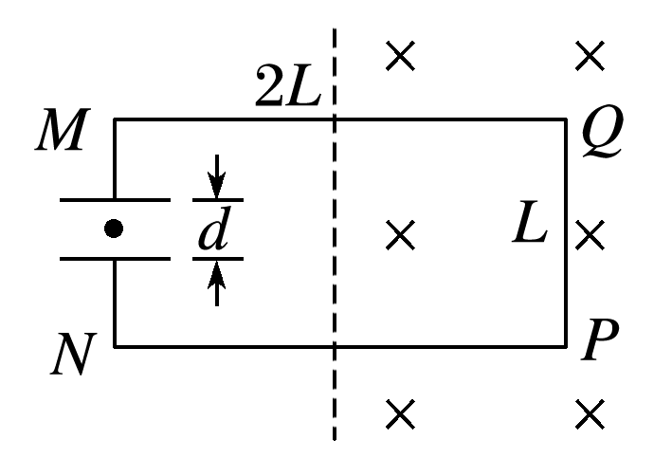

图1

A．正在减小，＝ B．正在减小，＝

C．正在增强，＝ D．正在增强，＝

答案　D

解析　电荷量为*q*的带负电的油滴恰好处于静止状态，电场力竖直向上，则电场强度方向竖直向下，所以电容器的上极板带正电，线框上端相当于电源正极，感应电动势沿逆时针方向，感应电流的磁场方向和原磁场方向相反，根据楞次定律可知，穿过线框的磁通量在均匀增强，线框产生的感应电动势*E*＝*UMN*＝*S*＝*L*2，

油滴所受电场力与重力大小相等，则*q*＝*mg*，联立以上两式得，线圈中的磁通量变化率的大小为＝，故D正确，A、B、C错误．

### 考点二　导体切割磁感线产生的感应电动势

1．导体平动切割磁感线

(1)有效长度

公式*E*＝*Blv*中的*l*为导体切割磁感线的有效长度．如图2中，导体的有效长度分别为：

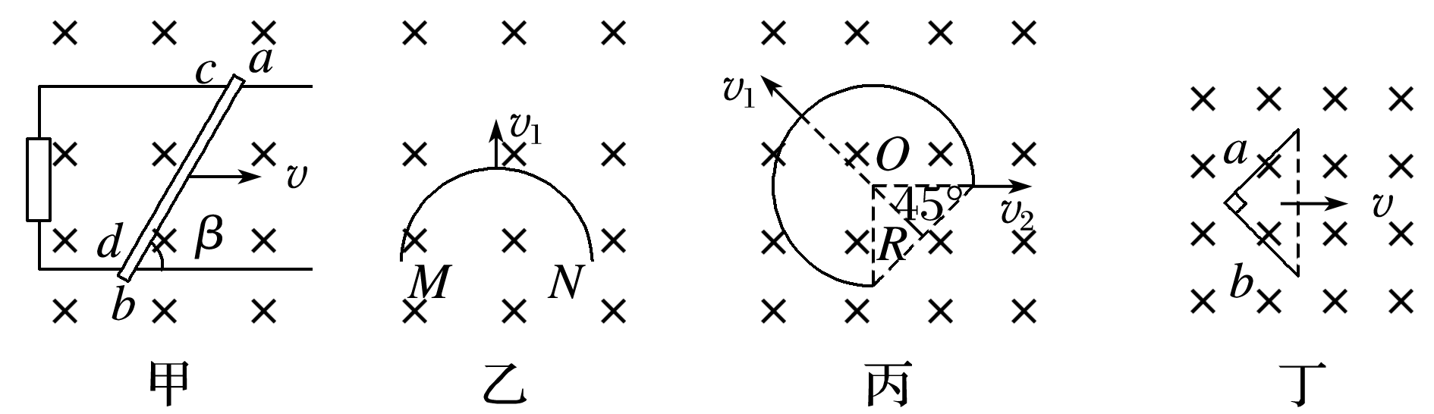

图2

图甲：*l*＝sin *β*.

图乙：沿*v*1方向运动时，*l*＝.

图丙：沿*v*1方向运动时，*l*＝*R*；沿*v*2方向运动时，*l*＝*R*.

图丁：*l*＝.

(2)相对速度

*E*＝*Blv*中的速度*v*是导体相对磁场的速度，若磁场也在运动，应注意速度间的相对关系．

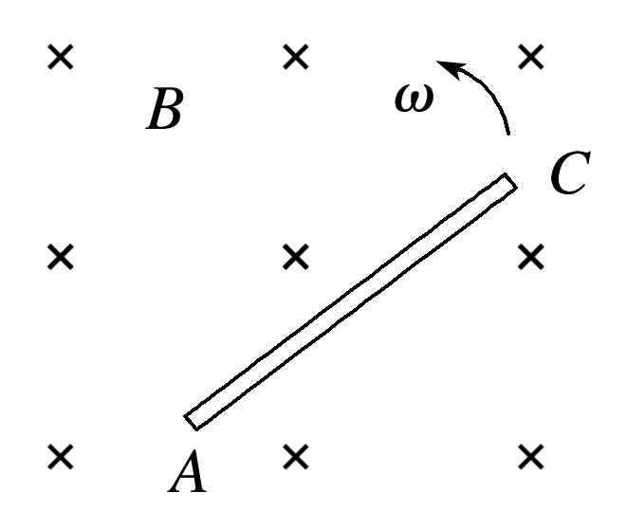

图3

2．导体转动切割磁感线

如图3，当长为*l*的导体在垂直于匀强磁场(磁感应强度为*B*)的平面内，绕一端以角速度*ω*匀速转动，当导体运动Δ*t*时间后，转过的弧度*θ*＝*ω*Δ*t*，转过的面积Δ*S*＝*l*2*ω*Δ*t*，则*E*＝＝＝*Bl*2*ω*.

例题精练

2．如图4所示，空间有一匀强磁场，一直金属棒与磁感应强度方向垂直，当它以速度*v*沿与棒和磁感应强度都垂直的方向运动时，棒两端的感应电动势大小为*E*，将此棒弯成两段长度相等且相互垂直的折线，置于与磁感应强度相垂直的平面内，当它沿两段折线夹角平分线的方向以速度*v*运动时，棒两端的感应电动势大小为*E*′.则等于(　　)

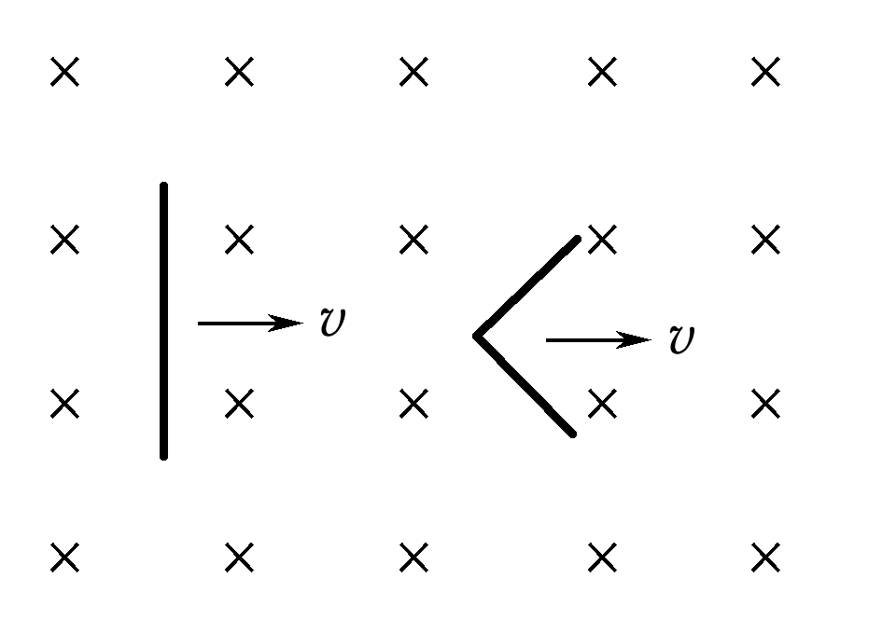

图4

A. B. C．1 D.

答案　B

解析　设折弯前导体切割磁感线的长度为*L*，*E*＝*BLv*；折弯后，导体切割磁感线的有效长度为*l*＝＝*L*，故产生的感应电动势为*E*′＝*Blv*＝*B*·*Lv*＝*E*，所以＝，B正确．

3.边界*MN*的一侧区域内，存在着磁感应强度大小为*B*、方向垂直于光滑水平桌面的匀强磁场．边长为*l*的正三角形金属线框*abc*粗细均匀，三边阻值相等，*a*顶点刚好位于边界*MN*上，现使线框围绕过*a*点且垂直于桌面的转轴匀速转动，转动角速度为*ω*，如图5所示，则在*ab*边开始转入磁场的瞬间*a*、*b*两端的电势差*Uab*为(　　)

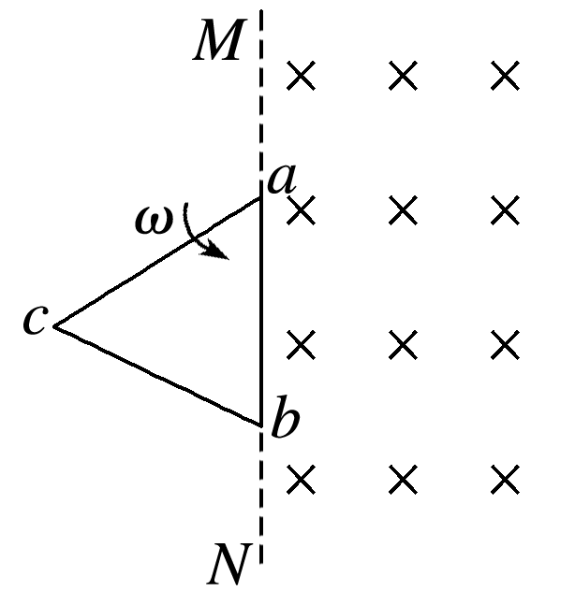

图5

A.*Bl*2*ω* B．－*Bl*2*ω*

C．－*Bl*2*ω* D.*Bl*2*ω*

答案　A

解析　当*ab*边刚进入磁场时，*ab*边切割磁感线，切割长度为两个端点间的距离，即为*a*、*b*间的距离*l*，则*E*＝*Bl*＝*Bl*＝*Bl*2*ω*；设每个边的电阻为*R*，*a*、*b*两点间的电势差为：*U*＝*I*·2*R*＝·2*R*，故*U*＝*Bl*2*ω*，故A正确，B、C、D错误．

### 考点三　自感现象

自感现象

(1)概念：当一个线圈中的电流变化时，它所产生的变化的磁场在线圈本身激发出感应电动势．这种现象称为自感，由于自感而产生的感应电动势叫作自感电动势．

(2)表达式：*E*＝*L*.

(3)自感系数*L*的影响因素：与线圈的大小、形状、匝数以及是否有铁芯有关．

技巧点拨

1．通电自感和断电自感的比较

|  |  |  |
| --- | --- | --- |
| 电路图 |  |  |
| 器材要求 | A1、A2同规格，*R*＝*RL*，*L*较大 | *L*很大(有铁芯) |
| 通电时 | 在S闭合瞬间，灯A2立即亮起来，灯A1逐渐变亮，最终一样亮 | 灯A立即亮，然后逐渐变暗达到稳定 |
| 断电时 | 回路电流减小，灯泡逐渐变暗，A1电流方向不变，A2电流反向 | ①若*I*2≤*I*1，灯泡逐渐变暗；  ②若*I*2＞*I*1，灯泡闪亮后逐渐变暗.  两种情况下灯泡中电流方向均改变 |

2.分析自感问题的三个技巧

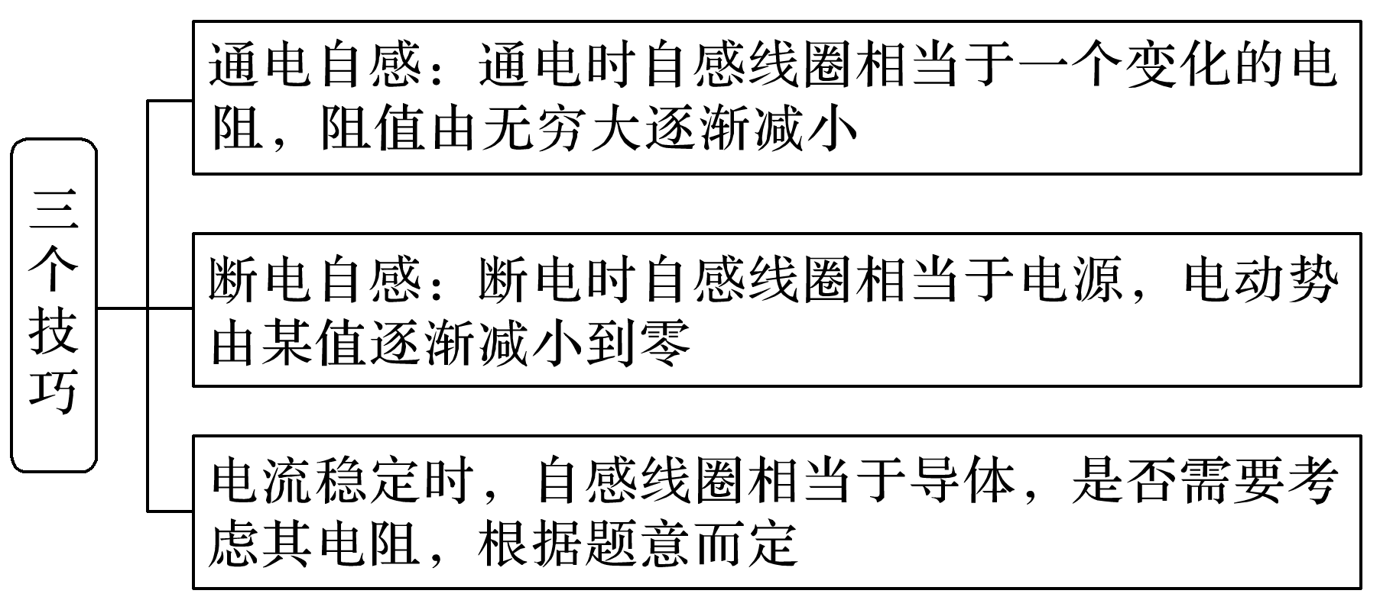

例题精练

4．(多选)为测量线圈*L*的直流电阻*R*0，某研究小组设计了如图11所示电路．已知线圈的自感系数较大，两电表可视为理想电表，其示数分别记为*U*、*I*，实验开始前，S1处于断开状态，S2处于闭合状态．关于实验过程，下列说法正确的是(　　)

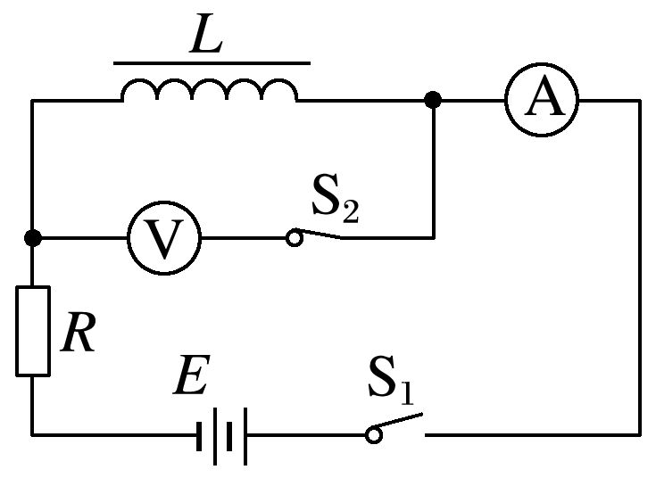

图6

A．闭合S1，电流表示数逐渐增大至稳定值

B．闭合S1，电压表示数逐渐减小至稳定值

C．待两电表示数稳定后，方可读取*U*、*I*的值

D．实验结束后，应先断开S1

答案　ABC

### 考点四　涡流　电磁阻尼和电磁驱动

1．涡流现象

(1)涡流：块状金属放在变化磁场中，或者让它在磁场中运动时，金属块内产生的漩涡状感应电流．

(2)产生原因：金属块内磁通量变化→感应电动势→感应电流．

2．电磁阻尼

当导体在磁场中运动时，感应电流会使导体受到安培力，安培力总是阻碍导体的相对运动．

3．电磁驱动

如果磁场相对于导体转动，在导体中会产生感应电流使导体受到安培力而运动起来．

例题精练

5．如图7所示，关于涡流的下列说法中错误的是(　　)

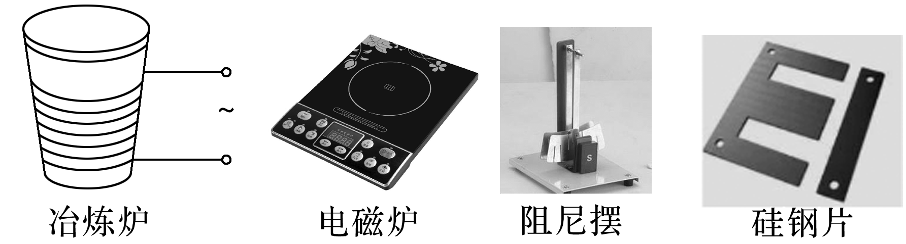

图7

A．真空冶炼炉是利用涡流来熔化金属的装置

B．家用电磁炉锅体中的涡流是由恒定磁场产生的

C．阻尼摆摆动时产生的涡流总是阻碍其运动

D．变压器的铁芯用相互绝缘的硅钢片叠成能减小涡流

答案　B

6．扫描隧道显微镜(STM)可用来探测样品表面原子尺度上的形貌．为了有效隔离外界振动对STM的扰动，在圆底盘周边沿其径向对称地安装若干对紫铜薄板，并施加磁场来快速衰减其微小振动，如图8所示．无扰动时，按下列四种方案对紫铜薄板施加恒磁场；出现扰动后，对于紫铜薄板上下及左右振动的衰减最有效的方案是(　　)

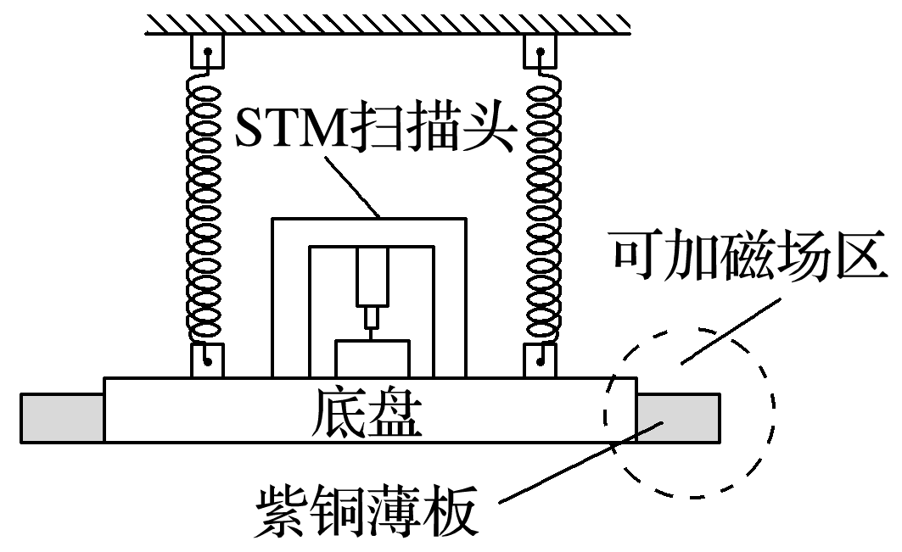

图8

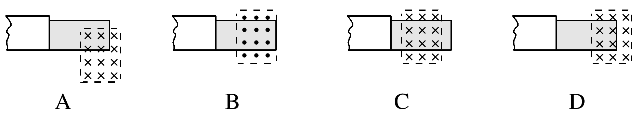

答案　A

解析　感应电流产生的条件是闭合回路中的磁通量发生变化．在A图中，系统振动时，紫铜薄板随之上下及左右振动，在磁场中的部分有时多有时少，磁通量发生变化，产生感应电流，受到安培力，阻碍系统的振动；在B图中，只有紫铜薄板向左振动才产生感应电流，而上下振动无感应电流产生；在C图中，无论紫铜薄板上下振动还是左右振动，都不会产生感应电流；在D图中，只有紫铜薄板左右振动才产生感应电流，而上下振动无感应电流产生，故选项A正确，B、C、D错误．

# 综合练习

**一．选择题（共19小题）**

1．（佛山期中）如图，直角三角形金属框abc放置在匀强磁场中，磁感应强度大小为B，方向平行于ab边向上。ac、bc两金属棒分别串有电压表、电流表，当金属框绕ab边以逆时针转动时，下列判断正确的是（　　）

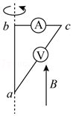

A．电压表有读数，电流表没有读数

B．电压表有读数，电流表也有读数

C．电压表无读数，电流表有读数

D．电压表无读数，电流表也无读数

【分析】金属框中磁通量不变，故没有感应电流；但导体棒切割磁感线，有感应电动势产生，根据E＝BL $\overline{v}$ 求解切割电动势即可。

【解答】解：导体棒bc、ac做切割磁感线运动，产生感应电动势，但运动的过程中穿过线圈的磁通量一直为零，不变，故金属框中无电流，电流表没有读数；同时电压表也没有读数。故ABC错误，D正确；

故选：D。

【点评】本题关键是明确感应电流的产生条件是穿过闭合回路的磁通量发生改变，要会根据E＝Blv求解感应电动势，会利用右手定则判断感应电动势的方向。

2．（进贤县校级月考）图甲为一闭合线圈，匝数为1000匝、面积为20cm2、电阻为3Ω，线圈处于一垂直纸面向里的匀强磁场中，从t＝0开始，磁场按如图乙所示规律变化，则（　　）

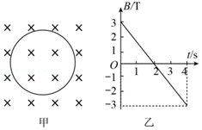

A．t＝1s时线圈中电流为逆时针方向

B．线圈中感应电动势大小为3V

C．前4s通过导线某截面的电荷量为0

D．前4s穿过线圈磁通量的变化量为零

【分析】由楞次定律判断感应电流的方向；由法拉第电磁感应定律求感应电动势；求电量时可以先求感应电流大小，再利用q＝It求电量；通过判断初态和末态磁通量是否相同，来判断磁通量的变化。

【解答】解：A、0﹣2s磁场垂直纸面向里，逐渐变小，由楞次定律知产生的感应电流的磁场垂直纸面向里，2s﹣4s磁场垂直纸面向外，逐渐变大，产生的感应电流的磁场垂直纸面向里，利用安培定则知0﹣4s感应电流始终为顺时针方向，故A错误.

B、根据法拉第电磁感应定律，感应电动势 $E=n\frac{△∅}{△t}=n\frac{△B}{△t}S=(1000×\frac{3}{2}×20×10^{−4})V=$ 3V，故B正确.

C、由AB分析知线圈中产生恒定电流 $I=\frac{E}{R}=\frac{3}{3}A=1A$，前4s通过导线某截面的电荷量为q＝It＝（1×4）C＝4C，故C错误.

D、前4s穿过线圈磁通量的变化量△Φ＝Φ2﹣Φ110﹣2Wb，即磁通量改变了1.2×10﹣2Wb.故D错误.

故选：B。

【点评】本题利用图象考查了电磁感应中的两大基本规律，即楞次定律和法拉第电磁感应定律。解答时主要是通过图象能够正确的判断出磁场的变化规律，即磁场的方向以及大小的变化规律，同时利用好图象的斜率 $k=\frac{△B}{△t}$，从而正确求解出感应电动势。

3．（广东学业考试）将线圈置于范围足够大、方向竖直向下的匀强磁场B中，各线圈的运动方式如下列图所示，则能够在线圈中产生感应电动势的是（　　）

A．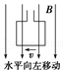 B．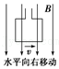 C．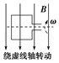 D．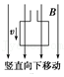

【分析】根据感应电动势产生的条件：回路中的磁通量发生变化分析即可。

【解答】解：ABD、由图可知，图中穿过线圈的磁通量始终为零，虽然线框相对于磁场有运动，但不产生感应电动势，故ABD错误；

C、由图，当C图中的线框在磁场中转动时，线框内的磁通量不断变化，能产生感应电动势。故C正确。

故选：C。

【点评】该题考查感应电动势产生的条件。要注意感应电动势产生的条件是线圈内有磁通量的变化，但线圈不一定闭合。

4．（东城区一模）如图所示，正方形闭合导线框处在磁感应强度恒定的匀强磁场中，C、E、D、F为线框中的四个顶点，图（a）中的线框绕E点转动，图（b）中的线框向右平动，磁场足够大。下列判断正确的是（　　）

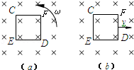

A．图（a）线框中有感应电流产生，C点电势比D点低

B．图（a）线框中无感应电流产生，C、D两点电势相等

C．图（b）线框中有感应电流产生，C点电势比D点低

D．图（b）线框中无感应电流产生，C、D两点电势相等

【分析】当通过闭合回路的磁通量发生变化，就会产生感应电流。

【解答】解：A、图（a）中的线框绕E点转动，通过线框的磁通量都没变化，所以线框中没有感应电流。在转动的过程中每条边都在做切割磁感线运动，则每条边都相当于电源，根据右手定则，可以判断出电源的正负极，知C点比F点高U，D点也比F点高U．所以C、D两点电势相等。故A错误，B正确。

C、图（b）中的线框向右平动，通过线框的磁通量都没变化，所以线框中没有感应电流。在平动的过程中CE边、DF边在做切割磁感线运动，则两条边相当于电源，根据右手定则，可以判断出电源的正负极，F点比D点电势高，C点和F点相等，所以C点电势比D点电势高。故C、D错误。

故选：B。

【点评】解决本题的关键掌握产生感应电流的条件：当通过闭合回路的磁通量发生变化，就会产生感应电流。以及会用右手定则判断相当于电源部分的正负极。

5．（秦安县校级期末）如图所示，螺线管匝数n＝1500匝，横截面积S＝20cm2，螺线管导线电阻r＝1Ω，电阻R＝4Ω，磁感应强度B的Bt图象如图所示（以向右为正方向），下列说法正确的是（　　）

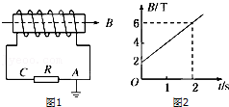

A．通过电阻R的电流方向是从A到C

B．感应电流的大小保持不变为2.4A

C．电阻R的电压为6V

D．C点的电势为4.8V

【分析】根据法拉第地磁感应定律求出螺线管中产生的感应电动势，结合闭合电路欧姆定律，可求解R两端电压，及C点的电势．再根据楞次定律可知，感应电流的方向，及感应电流的大小；从而即可求解．

【解答】解：A、根据楞次定律，结合原磁场的方向向右，且大小增加，则电阻R的电流方向是从C到A，故A错误；

B、根据法拉第电磁感应定律：E＝n $\frac{△Φ}{△t}=$ nS $\frac{△B}{△t}=$ 1500×0.002 $×\frac{6−2}{2}$ V＝6V，

而感应电流大小为：I $=\frac{E}{R+r}=\frac{6}{4+1}$ A＝1.2A，故B错误；

C、根据全电路欧姆定律，有：U＝IR＝1.2×4＝4.8V，故C错误；

D、由上分析知螺线管左端是正极，C点的电势为4.8V，故D正确；

故选：D。

【点评】考查楞次定律与法拉第电磁感应定律的应用，注意交流电与直流电的区别，掌握闭合电路欧姆定律的应用，同时理解电势的正负含义．

6．（郑州二模）如图所示，垂直于纸面向里的匀强磁场，磁感应强度B随时间t均匀变化，磁场方向取垂直纸面向里为正方向。正方形硬质金属框abcd放置在磁场中，金属框平面与磁场方向垂直，电阻R＝0.1Ω，边长l＝0.2m。则下列说法错误的是（　　）

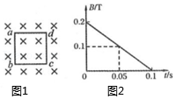

A．在t＝0到t＝0.1s时间内，金属框中的感应电动势为0.08V

B．在t＝0.05s时，金属框ab边受到的安培力的大小为0.016N

C．在t＝0.05s时，金属框ab边受到的安培力的方向垂直于ab向右

D．在t＝0到t＝0.1s时间内，金属框中电流的电功率为0.064W

【分析】根据法拉第电磁感应定律求感应电动势，根据安培力的公式F＝BIL求安培力，根据楞次定律判断安培力的方向，根据电功率的公式P＝UI求线框中的电流的电功率。

【解答】解：A、根据法拉第电磁感应定律：

$E=\frac{N△Φ}{△t}$

金属框的面积不变，磁场的磁感应强度变化故：

△Φ＝L2×△B

2T/S

解得E＝0.08V

故A正确；

B、感应电流为：I $=\frac{E}{R}=\frac{0.08}{0.1}$ A＝0.8A

在t＝0.05s时，ab受到的安培力为：

F＝BIL＝0.1××0.8×0.2N＝0.016N

故B正确；

C、根据楞次定律，感应电流阻碍磁通量的变化，磁通量随磁感应强度的减小，线框有扩大的趋势，故ab受到的安培力水平向左，故C错误；

D、电功率：P＝EI＝0.08V×0.8A＝0.064W

故D正确。

故选：C。

【点评】注意判断安培力的方向时用楞次定律的阻碍的思想更简单。

7．（浦城县期中）竖直平面内有一金属圆环，半径为a，总电阻为R，磁感应强度为B的匀强磁场垂直穿过整个竖直平面，在环的最高点A用铰链连接的长度为2a、电阻为 $\frac{R}{2}$ 的导体棒AB由水平位置紧贴环面摆下，如图所示。当摆到竖直位置时，B点的速度为v，则这时AB两端电压的大小为（　　）

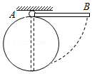

A．2Bav B．Bav C． $\frac{2}{3}$ Bav D． $\frac{1}{3}$ Bav

【分析】当摆到竖直位置时，先由感应电动势公式E＝BL $\overline{v}$，求出导体棒产生的感应电动势，再根据欧姆定律求解AB两端的电压大小

【解答】解：当摆到竖直位置时，导体棒产生的感应电动势为：

E＝B•2a $\overline{v}=$ 2Ba $\frac{0+v}{2}=$ Bav，

圆环被导体棒分为两个半圆环，两半圆环并联，

并联电阻R并，

电路电流：I $=\frac{E}{\frac{R}{2}+\frac{R}{4}}=\frac{4Bav}{3R}$，

AB两端的电压是路端电压，AB两端的电压大小为：

U＝IR外Bav，故D正确；

故选：D。

【点评】本题是电磁感应与电路的结合问题，关键是弄清电源和外电路的构造，然后根据电学知识进一步求解，容易出错之处是把AB间的电压看成是内电压。

8．（湖北期末）2019年10月1日，举国欢庆，阅兵仪式在北京隆重举行空军司令员丁来杭上将带着领航梯队驾机从天安门城楼上空飞过，场面极其震撼。当飞行员驾机沿长安街由东向西水平匀速飞行时，飞行员左右两侧机翼端点哪一点电势高（　　）

A．飞行员右侧机翼电势高，左侧电势低

B．飞行员右侧机翼电势低，左侧电势高

C．两机翼电势一样高

D．条件不具备，无法判断

【分析】由于地磁场的存在，当飞机在北半球水平飞行时，两机翼的两端点之间会有一定的电势差，相当于金属棒在切割磁感线一样，由右手定则可判定电势的高低。

【解答】解：当飞机在北半球飞行时，由于地磁场的存在，且地磁场的竖直分量方向竖直向下，由于感应电动势的方向与感应电流的方向是相同的，由低电势指向高电势，由右手定则可判知，在北半球，不论沿何方向水平飞行，都是飞机的左方机翼电势高，右方机翼电势低，故B正确，ACD错误。

故选：B。

【点评】本题要了解地磁场的分布情况，掌握右手定则；对于机翼的运动，类似于金属棒在磁场中切割磁感线一样会产生电动势，而电源内部的电流方向则是由负极流向正极的。

9．（山东月考）关于电磁感应现象，下列叙述正确的是（　　）

A．真空冶炼炉利用涡流来冶炼合金钢，优点是可以冶炼高质量的合金

B．手机无线充电原理是利用了电磁感应中的自感现象

C．交流感应电动机是利用电磁阻尼的原理工作的

D．磁电式仪表在运输过程中，用导线将正负两个接线柱相连，在震动颠簸中，线圈中产生感应电流，使指针偏角变大

【分析】明确电磁理论的基本应用，根据生活中常见的物理常识解答。

【解答】解：A、用来冶炼合金钢的真空冶炼炉，炉外绕有线圈，线圈中通有高频电流，产生的变化磁场使炉内的金属中产生涡流；从而使金属的温度升高来冶炼高质量的合金，故A正确；

B、手机端的线圈产生感应电流是因为互感现象，故B错误；

C、交流感应电动机是利用通电导线在磁场中受到安培力作用，属于电磁驱动原理工作的，故C错误；

D、磁电式电流表在运输过程中需要将两个接线柱用导线短接，是为了让内部产生感应电流从而阻碍指针的振动，从而防止振针因撞击而弯曲变形，故D错误。

故选：A。

【点评】本题考查电磁理论的应用，是常识性问题，对于物理学上重大发现、发明、著名理论要加强记忆，这也是考试内容之一。

10．（二模拟）一次物理课上老师拿了一只微安表，用手左右晃动电表，让同学们观察表针相对表盘摆动的情况。然后用导线把微安表的两个接线柱连在一起，再次以同样的方式晃动电表，让同学们观察表针相对表盘摆动的情况。下列判断和解释正确的是（　　）

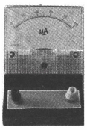

A．不连接接线柱时，晃动电表.由于表内线框切制磁感线，产生感应电动势从而引起表针摆动

B．连接接线柱后，晃动电表，电表自身形成的闭合回路，造成表针打偏、失灵等

C．连接接线柱后，晃动电表，由于电磁阻尼，表针晃动幅度会变小，并能较快停下

D．第二次实验时，表针相对于表盘摆动的幅度比第一次实验时摆动的幅度大

【分析】不连接接线柱时，在外力的作用下，表针会发生较大角度的偏转；连接接线柱后，电表自身内部会形成闭合回路，晃动电表，会产生感应电流，里面的线圈受到安培力的阻碍作用，有电磁阻尼，表针会很快的停下来。

【解答】解：A、不连接接线柱时，晃动电表，表针是在外力作用下摆动的，故A错误；

BCD、连接接线柱后，电表自身形成闭合回路，晃动电表，闭合回路在磁场中运动，切割磁感线，会产生感应电流，线圈会受到安培力作用阻碍线圈的转动，表针晃动的幅度会变小，并能较快的停下，故BD错误，C正确。

故选：C。

【点评】在长途运输电流表时，通常都会用导线把电流表的两个接线柱连接起来，就是运用电磁阻尼的作用，让指针不再发生大角度的偏转。

11．（大连二模）如图所示是一种延时继电器的示意图。铁芯上有两个线圈A和B。当开关S断开后，电磁铁还会继续吸住衔铁D一小段时间，之后弹簧才把衔铁D拉起，能做到延时的主要原因是（　　）

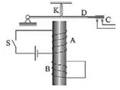

A．线圈A中的电流逐渐减小

B．线圈B中产生了感应电流

C．铁芯中有剩磁起主要作用

D．衔铁D有剩磁起主要作用

【分析】图中有两个线圈，其中A接有电源，接通电路后有电流通过，会产生磁场；而B线圈无电源，开关闭合稳定后没有电流，只有当A中的磁场发生变化时，根据电磁感应原理，B线圈才会产生感应电流，从而根据楞次定律，即可求解。

【解答】解：断开开关时，B线圈磁通量发生变化，B线圈产生感应电流，铁芯此时变为电磁铁，对衔铁继续吸引，起到延时作用，故B正确，ACD错误。

故选：B。

【点评】该题考查楞次定律与电磁铁的应用，注意穿过闭合线圈的磁通量变化，闭合线圈产生感应电流。

12．（汕头二模）图甲所示为家庭电路中的漏电保护器，其原理简图如图乙所示，变压器原线圈由火线和零线并绕而成，副线圈接有控制器，当副线圈ab端有电压时，控制器会控制脱扣开关断开，从而起保护作用。下列哪种情况扣开关会断开？（　　）

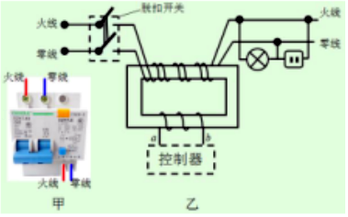

A．用电器总功率过大

B．站在地面的人误触火线

C．双孔插座中两个线头相碰

D．站在绝缘凳上的人双手同时误触火线和零线

【分析】正常状态时，脱扣开关保持接通，火线和零线中电流方向相反，产生的磁场完全抵消，ab中没有电压，只有通过火线与零线的电流有差值时，ab两端才有电压，脱扣开关才断开。

【解答】解：A、用电器总功率过大，火线和零线的电流没有差值，脱扣开关不断开，故A错误；

B、站在地面的人误触火线，火线的电流值大于零线的电流值，脱扣开关断开，故B正确；

C、双孔插座中两个线头相碰，是将火线和零线连接，火线和零线的电流没有差值，脱扣开关不断开，故C错误；

D、站在绝缘凳上的人双手同时误触火线和零线，是将火线和零线连接，火线和零线的电流没有差值，脱扣开关不断开，故D错误。

故选：B。

【点评】本题中火线与零线中电流相等时，磁场完全抵消，是双线并绕消除自感影响的原理。

13．（南海区月考）微波炉是一种利用微波来加热食物的家电．在用微波炉加热食物时，盛装食物的器皿应使用（　　）

A．不锈钢制品 B．陶瓷制品 C．铝制品 D．木制品

【分析】接通电源后微波炉内的磁控管能产生频率很高波长很短的电磁波，故称为微波．微波有以下重要特性：微波的传播速度等于光速，微波遇到金属物体，会像光遇到镜子一样地发生反射；微波遇到绝缘材料，如玻璃、塑料等，会像光透过玻璃一样顺利通过；微波遇到含水的食品，能够被其大量吸收，引起食品内部分子发生剧烈的振动，达到加热食品的目的；

【解答】解：微波炉是利用微波来加热食物的；根据其工作原理可知，

微波炉中不能使用金属容器，如果使用金属容器，微波的能量不能被吸收，会越积越多，损害微波炉。

木制品中含有一定水分，不能使用；

故应使用陶瓷制品来盛装食物；

故选：B。

【点评】本题关键明确微波的传播特点和加热食物的原理；要掌握其工作原理，能正确使用，避免危险或伤害．

14．（郑州期末）下列所述不属于涡流现象的是（　　）

A．真空冶炼炉利用涡流产生的热量使金属熔化

B．利用相互绝缘硅钢片叠成的铁芯代替整块硅钢铁芯是为了减少变压器中的涡流

C．金属探测器利用涡流工作

D．超高压带电作业的工人穿戴包含金属丝织物制成的工作服是为了减少涡流

【分析】电流做周期性的变化，在附近的导体中产生感应电流，该感应电流看起来像水中的漩涡，所以叫做涡流。

涡流会在导体中产生大量的热量，据此分析各个选项。

【解答】解：A、真空冶炼炉是线圈中的电流做周期性变化，在金属中产生涡流，从而产生大量的热量，熔化金属的，不符合题意，故A错误；

B、当变压器线圈中的电流变化时，在其铁芯将产生涡流，使用硅钢片做成的铁芯可以尽可能减小涡流的损失，属于涡流的防止，不符合题意，故B错误；

C、金属探测器中变化电流遇到金属物体，在被测金属中上产生涡流来进行探测，属于涡流的应用，不符合题意，故C错误；

D、超高压带电作业的工人穿戴包含金属丝织物制成的工作服是为了防止高电压对工人产生伤害，属于静电的防止，与涡流无关，故D正确。

本题选择不属于涡流现象的，

故选：D。

【点评】掌握涡流的原理及应用与防止：真空冶炼炉，硅钢片铁心，金属探测器，电磁炉等。注意电磁炉是利用电流的热效应和磁效应的完美结合体，它的锅具必须含磁性材料，最常见的是不锈钢锅。

15．（驻马店期末）下面四幅图展示了一些物理学的应用，下列说法正确的是（　　）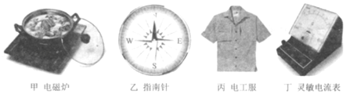

A．甲图，其工作原理是线圈通以变化电流后，在锅体中产生涡流，进而发热工作

B．乙图，它可以指示南北方向，其工作原理是由于指针受到重力作用

C．丙图，其内部用包含金属丝的织物制成，因为金属丝很坚韧，有利于保护人体

D．丁图，在运输途中为防止指针猛烈偏转而损坏，会将其正负接线柱用导线连接，这是利用了电磁感应中的电磁驱动现象

【分析】分析清楚图示情景，知道各设备的工作原理，根据题意与工作原理分析答题。

【解答】解：A、由图示可知，电磁炉的原理是磁场感应涡流加热，即利用交变电流通过线圈产生交变磁场，所以电磁炉通过线圈加交流电后，在锅底产生涡流，进而发热工作，故A正确；

B、图示是指南针，它可以指示南北方向，其原理是由于指针受到地磁场力的作用，故B错误；

C、图示是电工防辐射服，其内部是用包含金属丝的织物制成，金属织物具有静电屏蔽作用，对人具有保护作用，故C错误；

D、图示是灵敏电流表，在运输途中为了防止指针的大角度偏转，会把灵敏电流表的正负接线柱用导线连接，利用了电磁感应中的电磁阻尼现象，不是电磁驱动现象，故D错误；

故选：A。

【点评】本题考查了电磁炉、指南针、静电屏蔽与电磁阻尼的应用，分析清楚图示情景、知道各应用的原理是解题的前提与关键，掌握基础知识即可解题，要注意基础知识的学习与积累。

16．（涵江区校级月考）如图为日光灯的结构示意图，若按图示的电路连接，关于日光灯发光的情况，下列说法正确的是（　　）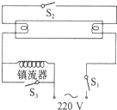

A．S1接通，S2、S3断开，日光灯就能正常发光

B．S1、S2接通，S3断开，日光灯就能正常发光

C．S3断开，接通S1、S2后，再断开S2，日光灯就能正常发光

D．S1、S2、S3接通，日光灯就能正常发光

【分析】根据以下知识分析答题：日关灯启动时，灯管两端电压应高于电源电压220V；日光灯正常工作时，灯管两端电压应低于电源电压220V；镇流器实际上是自感系数较大的自感线圈，当通过它的电流变化时，它能够产生自感电动势．

【解答】解：A、S1接通，S2、S3断开时，电源电压220V直接加在灯管两端，达不到灯管启动的高压值，日光灯不能发光，故A错误；

B、S1、S2接通，S3断开时，灯管两端被短路，灯管电压为零，日光灯不能发光，故B错误；

C、只有当S1、S2接通，灯丝被预热，发出电子，再断开S2，镇流器中产生很大的自感电动势，和原电压一起加在灯管两端，使气体电离，日光灯正常发光，故C正确；D错误；

故选：C。

【点评】知道日光灯的工作原理、分析清楚电路结构是正确解题的前提与关键．

17．（宣化区校级模拟）如图所示，A、B、C是三个完全相同的灯泡，L是一自感系数较大的线圈（直流电阻可忽略不计），电源内阻不计，则（　　）

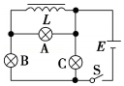

A．S闭合时，A灯立即亮，亮度保持不变

B．S闭合时，B灯立即亮，然后亮度逐渐加大

C．S闭合时，C灯立即亮，然后亮度逐渐减弱

D．电路接通稳定后，S断开时，B、C灯立即熄灭，A灯逐渐熄灭

【分析】当开关接通和断开的瞬间，由于电感的阻碍作用，流过线圈的电流发生变化，产生自感电动势，阻碍原来电流的变化，根据自感现象的规律来分析。

【解答】解：ABC、S闭合时，由于L阻碍电流的增大，L产生很大的阻抗，相当于L是断路，此时电路相当于AB串联后和C并联，所以电流从A、B通过，A与B立即亮起来，但随着电流的稳定，L的阻抗消失，变成一根导线，把A短路，故A逐渐熄灭，而B灯两端得电压增大，B灯变亮；这时电路中C并联在电源两端，由于电源的内阻不变，则C灯两端得电压始终等于电源的电动势，则C灯的亮度不变，故AC错误，B正确；

D、电路接通稳定后，S断开时，L中的电流减小，产生很大的感应电流，相当于电源；此时相对于B与C串联后与A并联，然后一起与线圈L组成自感回路，有电流通过C灯，故C灯不会立刻熄灭，故D错误。

故选：B。

【点评】解决本题的关键掌握线圈对电流的变化有阻碍作用，当电流增大时，线圈会阻碍电流的增大，当电流减小时，线圈会阻碍电流的减小。当电流不变时，线圈将与之并联的电路短路。

18．（静海区校级期末）如图所示的电路中，L为一个自感系数很大、直流电阻不计的线圈，D1、D2是两个完全相同的灯泡，E是一内阻不计的电源。t＝0时刻，闭合开关S，经过一段时间后，电路达到稳定，t1时刻断开开关S，I1、I2分别表示通过灯泡D1和D2的电流，规定图中箭头所示的方向为电流正方向，以下各图中能定性描述电流I随时间t变化关系的是（　　）

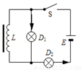

A．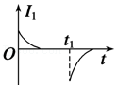 B．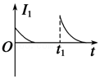

C．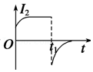 D．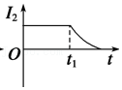

【分析】电感对电流的变化起阻碍作用，闭合电键时，电感阻碍电流I1增大，断开电键，D1、L构成一回路，电感阻碍电流I1减小。

【解答】解：AB、电键闭合时，电感阻碍电流变化，L为一个自感系数很大、直流电阻不计的线圈，所以电感的阻碍慢慢减小，即流过电感的电流增大，所以I1慢慢减小，最后稳定时电感相当于一根导线，I1为0；电感阻碍自身电流变化，产生的感应电流流过电灯D1，其方向与规定图示流过电灯D1的方向相反，I1慢慢减小最后为0．故A正确，B错误。

CD、电键闭合时，电感阻碍电流变化，L为一个自感系数很大、直流电阻不计的线圈，电感的阻碍慢慢减小，即流过电感的电流增大，所以I2慢慢增大，最后稳定，断开电键，原来通过D2的电流立即消失。故CD错误。

故选：A。

【点评】解决本题的关键掌握电感对电流的变化起阻碍作用，电流增大，阻碍其增大，电流减小，阻碍其减小。

19．（金台区期中）如图所示，电路中完全相同的三只灯泡L1、L2、L3分别与电阻R、电感器L、电容器C串联，然后再并联到220V、50Hz的交流电路上，三只灯泡亮度恰好相同。则下列说法正确的是（　　）

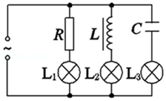

A．若只将交变电流的频率增大到60Hz，则L1亮度不变、L2变亮、L3变暗

B．若只将交变电流的频率增大到60Hz，则L1亮度不变、L2变暗、L3变亮

C．若将交流电源改成有效值相同的直流电源，电路稳定时，L1亮度不变、L2变暗、L3熄灭

D．若将交流电源改成有效值相同的直流电源，电路稳定时，L1亮度不变、L2变暗、L3变亮

【分析】由题，将交变电流的频率增大时，电阻R的阻值不随频率而变化，电感L的感抗增大、电容C的容抗减小，再分析灯泡亮度的变化。

线圈对直流电相当于导线，而电容器对直流电不导通。

【解答】解：AB、根据电感的特性：通低频、阻高频，当电源的频率变高时，电感对电流的感抗增大，L2灯变暗；根据电容器的特性：通调频、阻低频，当电源的频率变高时，电容器对电流的容抗减小，L3灯变亮。而电阻的亮度与频率无关，L1灯亮度不变，故A错误，B正确；

CD、若将交流电源改成有效值相同的直流电源，电路稳定时，L1亮度不变；线圈对直流电流无阻碍作用，则L2变亮；电容器隔直流，则L3熄灭，故C错误，D错误。

故选：B。

【点评】本题关键要掌握电感的感抗、电容的容抗与交变电压频率的关系，可根据感抗XL＝2πfL和容抗XC进行识记。

**二．多选题（共9小题）**

20．（泰兴市校级月考）如图所示，线框abcd在无限大的匀强磁场中匀速平动时，关于线框有关情况的说法中正确的是（　　）

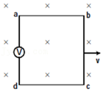

A．无感应电流，ad端无电动势，电压表无示数

B．无感应电流，ad端有电动势，电压表无示数

C．有感应电流，ad端无电动势，电压表无示数

D．如果线框放在光滑水平面上，则水平方向不需外力作用

【分析】线框在匀强磁场水平向右匀速移动时，穿过线框回路的磁通量没有改变，则知没有感应电流产生。ad、bc切割磁感线产生感应电动势，a与d、b与c间有电势差。

【解答】解：线框在匀强磁场水平向右匀速移动时，穿过线框回路的磁通量没有改变，则知没有感应电流产生，

但ad与bc两边在切割磁感线，则两边产生感应电动势，相当于两节电池并联，a与d、b与c间有电势差，但电压表没有示数，因为只有有电流时，电压表才有示数。故AC错误，BD正确。

故选：BD。

【点评】本题根据磁通量有无变化判断有无感应电流，采用等效的思维方法理解即可。

21．（昆明一模）如图甲所示，导体棒MN放置在水平面内的金属框架上，空间存在竖直方向的匀强磁场，以竖直向上为磁感应强度B的正方向，B随时间t变化的规律如图乙所示，若导体棒MN始终保持静止，则在0～t2时间内，导体棒MN所受安培力（　　）

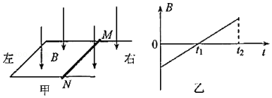

A．大小恒定

B．大小先减小后增大

C．方向先水平向左后水平向右

D．方向先水平向右后水平向左

【分析】由法拉第电磁感应定律求感应电动势，由欧姆定律求感应电流，由F＝BIL来判断安培力大小变化；

由楞次定律判断感应电流方向，由左手定则判断安培力方向。

【解答】解：AB、由楞次定律可知，导体棒MN上的电流由M到N.由法拉第电场感应定律可知，感应电动势E $=\frac{n△Φ}{△t}=$ n $\frac{△B}{△t}S$，感应电流I $=\frac{E}{R}$，安培力F＝BIL，由图可知感应电动势不变，则感应电流不变，但是磁感应强度B先减小后增大，所以导体棒MN所受安培力先减小后增大，故A错误，B正确；

CD、由左手定则可知，在0～t1时间内，导体棒MN所受安培力方向水平向右；在t1～t2时间内，导体棒MN所受安培力方向水平向左，所以C错误，D正确；

故选：BD。

【点评】本题考查法拉第电磁感应定律和楞次定律的综合，关键是要分析电压电动势的大小，然后灵活运动左右手定则判断感应电流方向和安培力方向。

22．（台江区校级期末）一有界区域内，存在着磁感应强度大小均为B，方向分别垂直于光滑水平桌面向下和向上的匀强磁场，磁场宽度均为L，边长为L的正方形导线框abcd的bc边紧靠磁场边缘置于桌面上，建立水平向右的x轴，且坐标原点在磁场的左边界上，t＝0时刻使线框从静止开始沿x轴正方向匀加速通过磁场区域，规定逆时针方向为电流的正方向，已知导线框在t1、t2、t3时刻所对应的位移分别是L、2L、3L，下列关于感应电流i或导线框的电功率P随时间t或位移x的变化规律正确的是（　　）

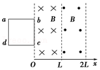

A．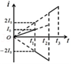 B．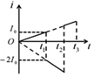

C．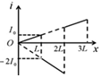 D．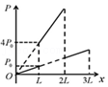

【分析】由楞次定律可判断线圈中的电流方向；由E＝BLV及匀加速运动的规律可得出电流随时间的变化规律，即可确定各过程中电流变化情况，从而选出正确的图象。

【解答】解：AB、过程①为bc边切割向里的磁场，电流逆时针，

过程②ad边和bc边同向切割反向的磁场，而双电源相加，电流加倍为顺时针，

过程③为ad边切割向外的磁场，电流为逆时针。线框匀加速直线运动，则切割磁场的速度v＝at，电动势E＝BLat，电流 $i=\frac{E}{R}=\frac{BLa}{R}t$；可知电流随时间均匀变化，电流的方向在三个过程为正，负，正；

过程②为双电源，电流加倍，

过程③为单电源，电流为I0增大；比较排除后可知A错误，B正确；

C、匀加速直线运动的速度位移关系可知 $v=\sqrt{2ax}$，则 $i=\frac{E}{R}=\frac{BLv}{R}=\frac{BL\sqrt{2a}}{R}⋅\sqrt{x}$，则电流关于位移x不是线性函数，故C错误；

D、线框产生的电功率 $P=I^{2}R={(\frac{BL\sqrt{2a}}{R}⋅\sqrt{x})}^{2}R=\frac{2B^{2}L^{2}a^{2}}{R}x$，故功率关于位移x均匀变化，则P﹣x图象为倾斜直线，故D正确。

故选：BD。

【点评】本题考查电磁感应中的图象问题，要注意正确掌握排除法的应用，从而提高解题效率。

23．（保定二模）动能回收系统能够提高电动车的续航能力，在电动车刹车瞬间，电源与电动车的电动机断开，同时启动动能回收系统，车轮带动电机转动向蓄电池充电，实现动能的回收，下列说法中正确的是（　　）

A．动能回收技术应用了磁场对电流的驱动原理

B．动能回收技术应用了电磁感应的原理

C．随着技术的进步，动能回收的效率可以达到100%

D．如果关闭此系统，刹车时汽车的动能将转化为内能并被耗散掉

【分析】汽车在刹车过程中，动能减小，减小的动能一部分以电能的形式储存，因此制动能量回收利用了电磁感应现象，将车辆的部分动能转化为电能。动能的回收效率不能达到100%。关闭系统，则能量不再回收，动能全部转化为摩擦热（即内能），全部耗散。

【解答】解：AB、汽车在刹车过程中，动能减小，减小的动能一部分以电能的形式储存，因此制动能量回收利用了电磁感应现象，将车辆的部分动能转化为电能。故A错误，B正确；

C、汽车在路上行驶，一定存在摩擦力，刹车时一定有摩擦热的产生，所以动能的回收效率不能达到100%，故C错误；

D、若关闭系统，则能量不再回收，动能全部转化为摩擦热（即内能），全部耗散，故D正确。

故选：BD。

【点评】本题考查电磁感应即能量守恒相关知识，结合能量转化的思想去分析即可。

24．（东昌府区校级模拟）工厂生产流水线上通过水平绝缘传送带输送相同大小的铜线圈，线圈在传送带上等距排列，且与传送带以相同的速度匀速运动。为了检测出不闭合的不合格线圈，在垂直于传送带运动方向的条形区域内加上垂直于传送带平面的匀强磁场，通过观察穿过磁场区域后的铜线圈间距，就能确认哪些线圈不合格，如图所示。下列说法正确的是（　　）

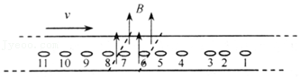

A．根据传送带上铜线圈的分布可知，第4个线圈不合格

B．根据传送带上铜线圈的分布可知，第3个线圈不合格

C．第6、7线圈间距离等于第7、8线圈间距离

D．若发现穿过磁场区域后的铜线圈间距一直没有变化，可通过增大磁场的磁感应强度或提高传送带速度大小来达到检测目的

【分析】铜线圈通过磁场区域时，由于穿过线圈的磁通量发生变化，线圈内会产生感应电流，由楞次定律可知，穿入和穿出磁场区域时铜线圈都受到向左的安培力，铜线圈会相对传送带向左运动。每个线圈都相同，则他们通过磁场区域后相对传送带运动的距离也相同，他们之间的距离就保持不变。若有不合格的线圈（不闭合），它通过磁场区域时就不会与传送带发生相对滑动，则此线圈与前面线圈距离近，与后面线圈距离远，从而可以判断出不合格线圈。

【解答】解：

AB．由图可知，第3个钱圈与2近，与4远。3是不合格线圈，故B正确A错误；

C.6、7线圈都通过了第一个磁场边界，与传送带产生了相对运动，而线圈8还没有进入磁场，没有和传送带间产生相对滑动。因而7、8两线圈的间距不同于6、7两线圈间的间距，故C错误；

D.如果线圈受到的安培力小于线圈与传送带间的最大静摩擦力，线圈和传送带间就不会发生相对滑动，线圈间的距离就都不会变化，从而无法区分不合格线圈。由法拉第电磁感应定律，增大磁场的磁感应强度或者提高传送带的速度，可以使线圈通过磁场区域时产生更大的感应电流，从而产生更大的安培力使线圈相对传送带滑动，达到检测的目的，故D正确。

故选：BD。

【点评】正确分析线圈在磁场中产生的感应电流以及安培力，再利用受力分析和牛顿运动定律找出铜线圈相对传送带运动的原因

25．（诸暨市校级期中）电磁炉为新一代炊具，无烟、无明火、无污染、不产生有害气体、无微波辐射、高效节能等是电磁炉的优势所在。电磁炉是利用电流通过线圈产生磁场，当磁场的磁感线通过含铁质锅底部时，即会产生无数小涡流，使锅体本身自行高速发热，然后再加热锅内食物。下列相关说法中正确的是（　　）

A．锅体中的涡流是由恒定的磁场产生的

B．锅体中的涡流是由变化的磁场产生的

C．恒定磁场越强，电磁炉的加热效果越好

D．提高磁场变化的频率，可提高电磁炉的加热效果

【分析】电磁炉又被称为电磁灶，其原理是磁场感应涡流加热，即利用交变电流通过线圈产生交变磁场，从而使金属锅自身产生无数小涡流而直接加热于锅内的食物

【解答】解：AB、电饭锅内连接交流电，其锅体中的涡流是由变化的磁场产生的，故A错误，B正确；

C、电磁炉的加热效果与磁场的强弱无关，只与磁场的变化快慢有关，故C错误；

D、根据发热原理可知，提高磁场变化的频率，可增强涡流电流，起到提高电磁炉的加热效果。故D正确。

故选：BD。

【点评】本题要求学生根据题文的信息解答，考查了学生接受信息的能力，注意掌握电磁炉的应用及工作原理。

26．（菏泽期中）关于涡流，下列说法中正确是（　　）

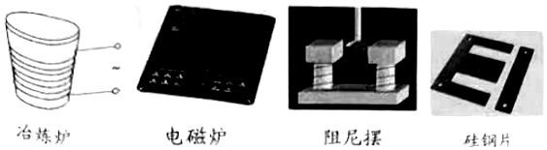

A．真空冶炼炉是利用通电导线的发热来熔化金属的装置

B．家用电磁炉锅体中的涡流是由恒定磁场产生的

C．阻尼摆摆动时产生的涡流总是阻碍其运动

D．变压器的铁芯用相互绝缘的硅钢片叠成能减小涡流

【分析】线圈中的电流做周期性的变化，在附近的导体中产生感应电流，该感应电流看起来像水中的漩涡，所以叫做涡流，涡流会在导体中产生大量的热量。

【解答】解：A、真空冶炼炉是用涡流来熔化金属对其进行冶炼的，炉内放入被冶炼的金属，线圈内通入高频交变电流，这时被冶炼的金属中产生涡流就能被熔化，故A错误；

B、家用电磁炉锅体中的涡流是由交变磁场产生的，不是由恒定磁场产生的，故B错误；

C、根据楞次定律，阻尼摆摆动时产生的涡流总是阻碍其运动，当金属板从磁场中穿过时，金属板板内感应出的涡流会对金属板的运动产生阻碍作用，故C正确；

D、变压器的铁芯用相互绝缘的硅钢片叠成的铁芯来代替整块的铁芯，以减小涡流，故D正确。

故选：CD。

【点评】掌握涡流的原理及应用与防止：真空冶炼炉，硅钢片铁心，金属探测器，电磁灶等。

27．（蓬溪县校级月考）在常见的日光灯电路中接有启动器、镇流器和日光灯管，下列说法中不正确的是（　　）

A．日光灯灯管点亮后，镇流器、启动器都没有用了

B．镇流器在点亮灯管时产生瞬时高压，点亮后起降压限流作用

C．日光灯灯管点亮后，启动器不再起作用，可以将启动器去掉

D．日光灯灯管点亮后，使镇流器短路，日光灯仍能正常发光，并能减少对电能的消耗

【分析】当开关接通220伏的电压立即使启辉器的惰性气体电离，产生辉光放电．辉光放电的热量使双金属片受热膨胀，两极接触．电流通过镇流器、启辉器触极和两端灯丝构成通路．灯丝很快被电流加热，发射出大量电子．双金属片自动复位，两极断开．在两极断开的瞬间，电路电流突然切断，镇流器产生很大的自感电动势，与电源电压叠加后作用于管两端．灯丝受热时发射出来的大量电子，在灯管两端高电压作用下，以极大的速度由低电势端向高电势端运动．在加速运动的过程中，碰撞管内氩气分子，使之迅速电离．在紫外线的激发下，管壁内的荧光粉发出近乎白色的可见光．

【解答】解：日光灯工作时都要经过预热、启动和正常工作三个不同的阶段，它们的工作电流通路如下图所示：

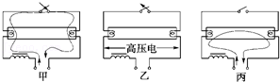

在启动阶段镇流器与启动器配合产生瞬时高压，工作时，电流由镇流器经灯管，不再流过启动器，故日光灯启动后启动器不再工作，可以去掉，而镇流器还要起降压限流作用，不能去掉，故选AD错误，BC正确。

因选不正确的

故选：AD。

【点评】日光灯正常发光后．由于交流电不断通过镇流器的线圈，线圈中产生自感电动势，自感电动势阻碍线圈中的电流变化，这时镇流器起降压限流的作用，使电流稳定在灯管的额定电流范围内，灯管两端电压也稳定在额定工作电压范围内．由于这个电压低于启辉器的电离电压，所以并联在两端的启辉器也就不再起作用了．

28．（瑶海区期末）如图所示的电路中，L是一个自感系数很大、直流电阻不计的线圈，D1、D2和D3是三个完全相同的灯泡，E是内阻不计的电源。在t＝0时刻，闭合开关S，电路稳定后在t1时刻断开开关S。规定电路稳定时流过D1、D2的电流方向为正方向，分别用I1、I2表示流过D1和D2的电流，则图中能定性描述电流随时间变化关系的是（　　）

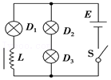

A．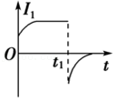 B．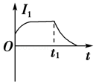

C．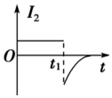 D．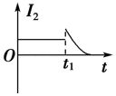

【分析】当电流增大时，线圈会阻碍电流的增大，当电流减小时，线圈会阻碍电流的减小．

【解答】解：AB、当闭合电键，因为线圈与D1串联，所以电流I1会慢慢增大，最后达到最大值；当电键断开，因为线圈阻碍电流的减小且方向不变，所以通过D1的电流不会立即消失，会从原来的大小慢慢减小到零，故A错误，B正确；

CD、当闭合电键，灯泡D2这一支路立即就有电流；当电键断开时，D2这一支路原来的电流立即消失，但线圈与D1和D2、D3构成回路，通过D1的电流也流过D2，所以I2变成反向，且逐渐减小到零，故C正确，D错误。

故选：BC。

【点评】解决本题的关键掌握线圈对电流的变化有阻碍作用，当电流增大时，线圈会阻碍电流的增大，当电流减小时，线圈会阻碍电流的减小．

**三．填空题（共9小题）**

29．（沈阳期末）金属线圈ABC构成一个等腰直角三角形，腰长为a，绕垂直于纸面通过A的轴在纸面内匀速转动，角速度ω，如图所示．如加上一个垂直纸面向里的磁感应强度为B的匀强磁场，则B、A间的电势差UBA＝　Bωa2　，B、C间的电势差UBC＝　Bωa2　．

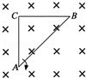

【分析】根据法拉第电磁感应定律，求得感应电动势的大小，再结合闭合电路欧姆定律，及楞次定律从而确定两点的电势差，从而即可求解．

【解答】解：AC、BC、AB均绕垂直于A的轴以角速度ω匀速转动，△ABC中磁通量不变，所以线圈中没有电流．

但当单独考虑每条边时，三边均切割磁感线，均有感应电动势产生，且B点电势大于C点电势和A点电势．

则有UBA＝EBA＝BLBωLAB2＝Bωa2，

UCA＝ECABωLAC2Bωa2，

UBC＝UBA﹣UCA＝Bωa2Bωa2Bωa2．

故答案为：Bωa2，Bωa2．

【点评】考查法拉第电磁感应定律，闭合电路欧姆定律及楞次定律的应用，注意电势差的正负．

30．（秦淮区校级月考）如图甲所示，导体圆环所围的面积为10cm2，电容器的电容为2μF（电容器的体积很小），垂直穿过圆环的匀强磁场的磁感应强度随时间变化的图线如图乙所示，则在1s末电容器的带电荷量为　0　；4s末电容器的带电荷量为　2×10﹣11C　，带正电的极板是　a　（填“a”或“b”）。

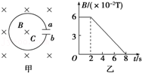

【分析】根据图象应用法拉第电磁感应定律求出感应电动势，由电容的定义式求出电荷量；由楞次定律判断出感应电动势的方向，然后判断极板带电情况．

【解答】解：由图乙所示图象可知，在0﹣2s内磁感应强度不变，圆环不产生感应电动势，电热器两极板间电压为零，所带电荷量为零；

在2﹣8s内，由法拉第电磁感应定律可知，感应电动势：E $=\frac{△Φ}{△t}=\frac{△B}{△t}$ S $=\frac{0−6×10^{−2}}{8−2}×$ 10×10﹣4＝﹣1×10﹣5V，负号表示方向，

4s末电容器带电量：Q＝CU＝CE＝2×10﹣6×1×10﹣5＝2×10﹣11C；

在2﹣8s内，由楞次定律可知，a板电势高，b点电势低，则a板带正电；

故答案为：0，2×10﹣11C，a．

【点评】本题考查了求电容器所带电荷量、电容器极板带电性质，应用法拉第电磁感应定律与电容定义式、楞次定律即可正确解题．

31．（静海区校级期末）如图所示，竖直平面内有一金属环，半径为a，总电阻为R（指拉直时两端的电阻），磁感应强度为B的匀强磁场垂直穿过环平面，在环的最高点A用铰链连接长度为2a、电阻为 $\frac{R}{2}$ 的导体棒AB，AB由水平位置紧贴环面摆下，当摆到竖直位置时，B点的线速度为v，则这时AB两端的电压大小为 $\frac{1}{3}$　Bav　．

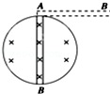

【分析】当摆到竖直位置时，先由感应电动势公式E＝BL $\overline{v}=$ BL $\frac{0+v}{2}$，求出导体棒产生的感应电动势，再根据欧姆定律求解AB两端的电压大小

【解答】解：当摆到竖直位置时，导体棒产生的感应电动势为：

E＝B•2a $\overline{v}=$ 2Ba $\frac{0+v}{2}=$ Bav；

AB两端的电压是路端电压，根据欧姆定律得：AB两端的电压大小为：

U $=\frac{\frac{1}{2}×\frac{1}{2}R}{\frac{1}{4}R+\frac{1}{2}R}$ E $=\frac{1}{3}$ Bav．

故答案为： $\frac{1}{3}$ Bav．

【点评】本题是电磁感应与电路的结合问题，关键是弄清电源和外电路的构造，然后根据电学知识进一步求解，容易出错之处是把AB间的电压看成是内电压，得到结果是： $\frac{2}{3}$ Bav．

32．（东城区期末）如图所示是一种延时开关，当S1闭合时，电磁铁F将衔铁D吸下，C线路接通．当S1断开时，主要由于　B线圈　的电磁感应作用（填“A线圈”或“B线圈”），D将延迟一段时间才被释放．为了达到使D延迟释放的效果，B线圈的电键S2应处于　闭合　（填“断开”或“闭合”）状态．

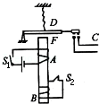

【分析】当S1、S2均闭合时，电磁铁F将衔铁D吸下，C电路接通，当S1断开时，导致由于线圈B中的磁通量变化，从而出现感应电流，致使F中仍有磁性，出现延迟一段时间才被释放．若线圈B处于断开，即使S1断开也不会有感应电流，则不会出现延迟现象．

【解答】解：当S1断开时，导致由于线圈B中的磁通量变小，从而出现感应电流，致使F中仍有磁性，出现延迟一段时间才被释放．所以由于B线圈的电磁感应作用，才产生延时释放D的作用．

若断开B线圈的开关S2，当S1断开，F中立即没有磁性，所以没有延时功能．若延迟释放的效果，B线圈的电键S2应处于闭合，

故答案为：B线圈；闭合．

【点评】线圈B中的磁场，完全是由感应电流引起的，而感应电流是由线圈A中的电流变化而产生的．因此本题要学生熟练掌握楞次定律．

33．（甘州区校级期中）应用电磁感应的原理，　法拉第　制作了世界上第一台发电机；　麦克斯韦　研究了电场和磁场之间的关系，建立了电磁场理论．

【分析】了解近代物理学史，根据各科学家的贡献作答．

【解答】解：1820年，奥斯特发现电流能够产生磁场．

1831年，发现电磁感应定律，制作了世界上第一台发电机．

19世纪60年代，麦克斯韦在总结前人研究的基础上，建立了完整的电磁场理论，并预言了电磁波的存在．

1888年，赫兹第一次用实验证实了电磁波的存在．

故答案为：法拉第； 麦克斯韦．

【点评】多了解物理学史，了解科学家的贡献，有利于对培养学习物理的兴趣．

34．（玛纳斯县校级期末）电磁灶利用　电磁感应　原理加热食物．

【分析】电磁灶是利用电磁感应原理制成的；通过放在磁场里的金属锅体发生电磁感应从而产生热量．

【解答】解：电磁灶中线圈产生交变的磁场，该磁场在锅体中产生电磁感应，从而使锅体发热起到加热食物的目的；

故答案为：电磁感应

【点评】本题考查电磁灶原理，要注意明确电磁感应在电磁灶中的应用，根据电磁感应分析如何提高加热效果．

35．（金台区期末）电磁灶是利用　电磁感应　原理制成的．

【分析】明确电磁灶的工作原理，知道灶内通以交流电流后产生变化的磁场从而在锅底产生涡流而起到加热的目的．

【解答】解：根据电磁灶的原理可知，电磁灶是电磁感应原理而制成的；

故答案为：电磁感应．

【点评】本题考查电磁感应在生活与产生中的应用，要注意掌握生活中常用仪器的工作原理，并能用所学物理规律进行分析．

36．（潜山县校级期中）镇流器在日光灯启动过程和正常工作时起着重要作用，日光灯启动时，镇流器起着　产生瞬时高压　，“点燃”日光灯的作用；日光灯正常发光时，镇流器起着　降压限流　作用，保证日光灯的正常工作．

【分析】在日光灯的连接线路中，镇流器是自感系数较大线圈；日光灯开始点燃时需要一个高电压，正常发光时灯管只允许通过不大的电流，这时要求加在灯管上的电压低于电源电压．

【解答】解：镇流器在启动器两触片接通再断开的瞬间时产生瞬时高压作用，在正常工作时起降压限流作用；

因为镇流器对交流电有较大的阻碍作用，所以在日光灯正常工作后，维持灯管两端有低于电源的电压，使灯管正常工作；

故答案为：产生瞬时高压，降压限流．

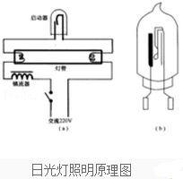

【点评】本题关键明确日光灯电路的工作原理，知道镇流器在启动时产生瞬时高压，在正常工作时起降压限流作用．

37．（鼓楼区校级期中）如图所示电路中，L是自感系数足够大的线圈，它的电阻可忽略不计，D1和D2是两个完全相同的小灯泡，将电键K闭合，再将电键K断开，则观察到的现象是：K闭合瞬间，D1　立刻亮而后熄灭　，D2　立刻亮而后更亮　。

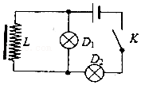

【分析】电感总是阻碍电流的变化．线圈中的电流增大时，产生自感电流的方向更原电流的方向相反，抑制增大。

【解答】解：L是自感系数足够大的线圈，它的电阻可忽略不计，D1和D2是两个完全相同的小灯泡，K闭合瞬间，但由于线圈的电流增加，导致线圈中出现感应电动势从而阻碍电流的增加，所以两灯同时亮，当电流稳定时，由于电阻可忽略不计，所以以后D1熄灭，D2变亮；

故答案为：立刻亮而后熄灭，立刻亮而后更亮；

【点评】线圈中电流变化时，线圈中产生感应电动势；线圈电流增加，相当于一个瞬间电源接入电路，线圈上端是电源正极。

**四．实验题（共4小题）**

38．（普陀区二模）如图为放置在水平桌面上，测U形磁铁两磁极间磁感应强度的实验装置。现将质量为M、宽度为d的U形磁铁开口向上放置在电子天平上；匝数为n、宽度为d的矩形线框用导线静止悬挂在绝缘支架上。当通以大小为I，方向如图所示的电流时，稳定后读得天平的示数为m，则线框所受安培力方向为 　竖直向上　，U形磁铁两极间的磁感应强度B＝ $\frac{M−m}{nId}$　g　（只考虑线框下边沿的水平边在磁场中所受的安培力）。

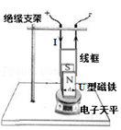

【分析】根据左手定则分析导线框受安培力的方向，然后由磁感应强度的定义式即可求出磁感应强度。

【解答】解：由左手定则知：则线框所受安培力方向为竖直向上；

根据平衡条件可知：Mg＝mg+nBId

解得：B $=\frac{M−m}{nId}$ g

故答案为：竖直向上； $\frac{M−m}{nId}$ g。

【点评】解决本题的关键掌握安培力的大小公式，掌握左手定则判断安培力的方向，基础题。

39．（西湖区校级模拟）（1）某同学做观察电磁感应现象的实验，将电流表、线圈A和B、蓄电池、开关用导线连接成如图所示的实验电路，当他接通或断开开关时，电流表的指针都没有偏转，其原因是　A　。

A．开关位置接错 B．电流表的正、负接线柱接反

C．线圈B的接头3、4接反 D．蓄电池的正、负极接反

（2）在“探究变压器线圈两端的电压与匝数的关系”的实验中，实验室中备有下列可供选择的器材：A．可拆变压器（铁芯、两个已知匝数的线圈）B．条形磁铁C．直流电源D．多用电表E．开关、导线若干。

上述器材在本实验中不必用到的是　BC　（填器材前的序号），本实验中还需用到的器材有　低压交流电源　。

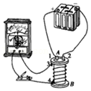

【分析】（1）在探究电磁感应现象实验中，电流表与小螺线管组成闭合回路，电源、电键、大螺线管组成电路；分析电路图，然后答题；

（2）变压器只能改变交变电压；所以需要的器材有：可拆变压器（铁芯、两个已知匝数的线圈），多用电表（测电压），开关，导线若干、低压交流电源。

【解答】解：（1）由电路图可知，电键接在电流表所在电路，电键连接错误，闭合与断开电键时，通过螺线管A的电流不变，穿过螺线管B的磁通量不变，没有感应电流产生，电流表指针不偏转；故A正确，BCD错误；

故选：A。

（2）变压器的原理是互感现象的应用，是原线圈磁场的变化引起副线圈感应电流的变化，所以不需要外界的磁场，故条形磁铁B不必用到。

如果原线圈中通的是直流电源，则副线圈中不会有感应电流产生，故直流电源C不必用到，需要用到低压交流电源。

本实验中还需补充的器材是低压交流电源。

故答案为：（1）A；（2）BC，低压交流电源。

【点评】知道探究电磁感应现象的电路由两部分电路构成，分析清楚电路结构是正确解题的关键；

要理解变压器的工作原理，知道变压器只能改变交变电压，不能改变直流电压。

40．（重庆期末）某学校开展“摇绳发电”的比赛活动。如图所示，在操场上，将一根长为20m的铜芯导线两端与灵敏电流计的两个接线柱连接，构成闭合回路；两同学面对面站立摇动这条导线。（忽略地球磁偏角的影响）

（1）在“摇绳发电”的过程中，导线中将产生　交流电　（选填“直流电”、“交流电”）。

（2）受灵敏电流计结构的影响，若只增大摇绳的频率，则灵敏电流计的最大示数　不一定　增大（选填“一定”、“不一定”）。

（3）若该学校地处赤道上，两同学南北站立摇绳时，导线中　有　电流（选填“有”、“无”）。

（4）若该学校地处中国重庆，两同学东西方向站立，保持摇绳的间距、频率、最大速度不变。在竖直平面内上下来回摇绳时，灵敏电流计的最大示数为I1；在水平面内左右来回摇绳时，灵敏电流计的最大示数为I2；假设重庆地区的地磁场方向与水平方向的夹角为θ，则tanθ＝ $\frac{I_{2}}{I_{1}}$　　。

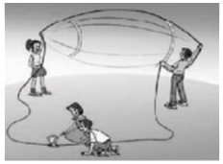

【分析】（1）在“摇绳发电”的过程中，导线中将产生交流电。

（2）根据Em＝nBSω分析感应电动势最大值的变化情况，来分析电流最大值的变化情况。

（3）地磁场的方向在地球外部由南向北，根据导线是否切割磁感线分析有无感应电流。

（3）根据公式E＝BLv和欧姆定律相结合求tanθ。

【解答】解：（1）摇动过程中导线切割磁感线的方向在变，根据右手定则知，感应电流的方向在变，所以产生的是交流电。

（2）若两同学南北站立摇绳时，由于地磁场的方向在地球外部由南向北，则导线不切割磁感线，不产生感应电流，增大摇绳的频率时，灵敏电流计的最大示数不变；

若两同学东西站立摇绳时，导线切割磁感线，会产生感应电流，增大摇绳的频率时，灵敏电流计的最大示数增大，因此，只增大摇绳的频率，则灵敏电流计的最大示数不一定增大。

（3）若该学校地处赤道上，两同学南北站立摇绳时，导线中无感应电流。

（4）设重庆地区的地磁场磁感应强度大小为B，则水平分量为Bx＝Bcosθ，竖直分量为 By＝Bsinθ

在竖直平面内上下来回摇绳时，产生的感应电动势为 Ey＝BxLv

在水平面内左右来回摇绳时，产生的感应电动势为 Ex＝ByLv

根据欧姆定律I $=\frac{E}{R}$ 可得： $\frac{E_{y}}{E_{x}}=\frac{I_{1}}{I_{2}}$

联立得 tanθ $=\frac{I_{2}}{I_{1}}$

故答案为：（1）交流电；（2）不一定；（3）无；（4） $\frac{I_{2}}{I_{1}}$。

【点评】本题要了解地磁场的分布，建立物理模型是关键，并要掌握法拉第电磁感应定律、欧姆定律等等电磁感应基本知识，来解决实际问题。

41．（山东月考）瞳孔括约肌是受副交感神经支配的，它的收缩使瞳孔变小，瞳孔开大肌则受交感神经支配，其收缩使瞳孔放大。当人进入较黑暗环境时，交感神经兴奋，瞳孔开大肌收缩，副交感神经受抑制，瞳孔放大，这样才能使进入眼球的光线增多，可以渐渐看清物体。但是这个过程并不能瞬间出现，当人眼没有完成上述过程时，人们会感觉到环境特别黑暗。某酒店为了防止房客外出关灯后环境突然变暗导致跌倒，设计了一种“延时断路”装置，当开关K闭合时，衔铁M被吸引，电灯的工作电路接通，灯泡发光；当开关K断开时，灯泡还能持续亮一会儿，方便房客借助灯光走出房间。

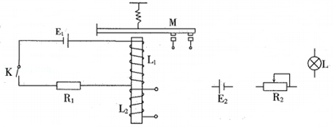

（1）请利用所提供器材将电路图补充完整。

（2）当开关K断开时，线圈　L2　（填“L1”或“L2”）能起到延时作用。

（3）当开关K断开时，L2的N极处于线圈的　上　（填“上”或“下”）端。

（4）某房客在进入房间后，闭合开关K，灯泡不发光，经检查发现，灯泡、所有电阻、电源、衔铁及导线均完好，则可以断定是　L1　（填“L1”或“L2”）发生断路；如果发现断开开关后，灯泡立即熄灭，则可以断定是　L2　（填“L1”或“L2”）发生断路。

【分析】（1）（2）图中有两个线圈，其中L1有电源，接通电路后有电流通过，会产生磁场；而线圈L2无电源，开关闭合后没有电流，只有当L1中的磁场发生变化时，根据电磁感应作用，线圈L2才会产生感应电流；

（3）根据楞次定律，即可求解；

（4）灯泡不发光，说明照明电路没有接通，结合电路图寻找故障出现的原因即可；如果发现断开开关后，灯泡立即熄灭，则可以断定线圈L2没有能起到延时作用。

【解答】解：（1）图中线圈L1有电源，接通电路后有电流通过，会产生磁性，衔铁M被吸引，电灯的工作电路接通，灯泡发光；则可知线圈L2是起延时作用的线圈，不接电源，也不接滑动变阻器；而电源E2与滑动变阻器R都接在照明电路中，所以电路图如图；

（2）由（1）的分析可知，当开关K断开时，线圈L2能起到延时作用。

（3）由题图可知，开关K断开前，电流从上向下流过线圈L1，根据安培定则可知L1产生的磁场的方向向上，即N极在上；当开关K断开时，线圈L2产生的磁场将阻碍原磁场的变化，所以N极处于线圈的上端；

（4）某房客在进入房间后，闭合开关K，灯泡不发光，说明照明电路没有接通；经检查发现，灯泡、所有电阻、电源、衔铁及导线均完好，则可以断定是衔铁M没有被吸引，电灯的工作电路才不能接通，则一定是L1发生断路；如果发现断开开关后，灯泡立即熄灭，则可以断定线圈L2没有能起到延时作用，是L2发生断路。

故答案为：（1）如图；

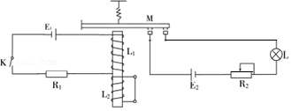

（2）L2；

（3）上；

（4）L1；L2。

【点评】该题考查楞次定律与右手螺旋定则的应用，注意穿过闭合线圈的磁通量变化，线圈相当于电源，同时理解线圈L2的作用是阻碍线圈L1磁通量的变化．

**五．计算题（共4小题）**

42．（长安区校级期末）将电阻率为ρ、横截面积为S的导线弯成边长为a的单匝正方形线框，线框平面与匀强磁场垂直，且一半处在磁场中，磁场方向如图所示，经过时间t0，磁感应强度大小由B0均匀增大到2B0（磁场方向不变），求感应电流的大小和方向。

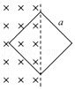

【分析】根据楞次定律判断出线框内产生的感应电流方向，利用 $E=\frac{△∅}{△t}$ 求得产生的感应电动势，结合R $=ρ\frac{L}{S}$ 求得电阻，结合欧姆定律求得电流。

【解答】解：由楞次定律可知，干音电流方向为逆时针方向；

线框中产生的感应电动势大小为 $E=\frac{△∅}{△t}=\frac{△B⋅\frac{a^{2}}{2}}{△t}=\frac{(2B_{0}−B_{0})a^{2}}{2t_{0}}=\frac{a^{2}B_{0}}{2t_{0}}$

线框电阻大小为R $=ρ\frac{L}{S}=ρ\frac{4a}{S}=\frac{4ρa}{S}$

感应电流的大小为I $=\frac{E}{R}=\frac{aSB_{0}}{8ρt_{0}}$

答：感应电流的大小为 $\frac{aSB_{0}}{8ρt_{0}}$，方向逆时针方向。

【点评】对于电磁感应现象中涉及电路问题的分析方法是：确定哪部分相对于电源，根据电路连接情况画出电路图，结合法拉第电磁感应定律和闭合电路的欧姆定律

43．（荔湾区校级月考）如图甲所示，匝数n＝200匝的圆形线圈，横截面积S1＝0.5m2，电阻r＝1Ω；在线圈内存在横截面积S2＝0.4m2的磁场区域，磁感应强度B随时间t变化的关系如图乙所示，方向垂直线圈平面向外，将一阻值R＝3Ω的电阻与图甲中的a、b端连接，求：

（1）线圈中产生的感应电动势E；

（2）电阻R消耗的电功率；

（3）a、b两点之间的电势差Uab。

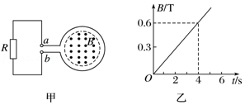

【分析】（1）由图读出 $\frac{△B}{△t}$，再由法拉第电磁感应定律可以求出感应电动势E；

（2）（3）由闭合电路欧姆定律求出感应电流，再求电阻R消耗的功率和两端电势差Uab。

【解答】解：（1）穿过圆形线圈的磁通量发生变化，由图象可知 $\frac{△B}{△t}=\frac{0.6}{4}T/s=$ 0.15T/s

由法拉第电磁感应定律得：E＝n n S2＝200×0.15×0.4V＝12V

（2）当电阻R与图甲中的导轨相连接时，b端的电势较高

此时通过电阻R的电流 I $=\frac{E}{R+r}=\frac{12}{3+1}A=$ 3A

电阻R上消耗的功率P＝I2R＝32×3W＝27W

（3）a、b两端的电势差Uab＝﹣IR＝﹣3×3V＝﹣9V。

答：（1）线圈中产生的感应电动势E为12V；

（2）电阻R消耗的电功率为27W；

（3）a、b两点之间的电势差Uab为﹣9V。

【点评】本题是电磁感应与电路的综合，要明确感应电动势的计算方法：法拉第电磁感应定律，明确要注意有效面积为S2＝0.4m2，而不是S1＝0.5m2．同时，要注意要判断ab间电势差的正负。

44．（秦淮区校级月考）如图所示，两根足够长、相距为L＝1m的平行金属导轨MN、PQ与水平面的夹角α＝53°，导轨处在竖直向上的有界匀强磁场中，有界匀强磁场的宽度x1＝3m，导轨上端连一阻值R＝1Ω的电阻、质量m＝1kg、电阻r＝1Ω的细金属棒ab垂直放置在导轨上。开始时与磁场上边界距离x0＝1m，现将棒ab由静止释放，棒ab刚进入磁场时恰好做匀速运动。棒ab在下滑过程中与导轨始终接触良好，导轨光滑且电阻不计，取重力加速度g＝10m/s2。求：

（1）棒ab刚进入磁场时的速度v；

（2）磁场的磁感应强度B；

（3）棒ab穿过磁场的过程中电阻R产生的焦耳热Q及流过R上的电量。

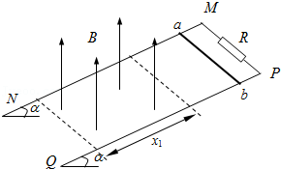

【分析】（1）对进入磁场前的过程根据动能定理列式求解进入磁场的速度；

（2）棒受到的重力的下滑分量和安培力平衡，根据平衡条件列式；再根据切割公式和闭合电路欧姆定律列式；最后联立求解磁感应强度；

（3）棒ab穿过过磁场的过程中，棒的机械能减小量转化为回路中的电能，然后结合串联电路的功率分配关系求解该过程中电阻R产生的焦耳热，由电流强度的定义求电荷量。

【解答】解：（1）由动能定理有：mg•x0•sinα

解得：v $=\sqrt{2gx_{0}sinα}=\sqrt{2×10×1×0.8}m/s=$ 4m/s

（2）棒ab产生的感应电动势：E＝BLvcosα

回路中感应电流：I $=\frac{E}{R+r}$

棒ab匀速运动，有：mgsinα＝BILcosα

联立以上解得：B $=\sqrt{\frac{mg(R+r)sinα}{L^{2}vcos^{2}α}}$

代入数据得到：B $=\frac{10}{3}T$

（3）由能量守恒定律 有：Q总＝mgx1sinα

QQ总

解得：QR＝12J

电量为q $=I×t=\frac{E}{R+r}×t=\frac{\frac{△Φ}{t}}{R×r}×t=\frac{△Φ}{R+r}=\frac{BLx_{1}}{R+r}=\frac{\frac{10}{3}×1×3}{1+1}C=$ 5C

答：（1）棒ab刚进入磁场时的速度v为4m/s；

（2）磁场的磁感应强度B为 $\frac{10}{3}T$；

（3）棒ab穿过磁场的过程中电阻R产生的焦耳热Q为12J，流过R上的电量为5C。

【点评】本题关键是明确导体棒的运动情况、受力情况和系统的能量转化情况，注意分匀加速过程和运动过程讨论，不难．

45．（新洲区校级期末）在图所示电路中，电池电动势ε＝6V，内阻r＝0，A、B灯都标明“6V 0.3A”，R＝20Ω．电感线圈的直流电阻RL＝20Ω．求开关S闭合和断开的极短时间内，通过A、B灯电流的变化情况．

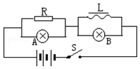

【分析】开关S闭合时线圈要产生自感电动势，相当于断路，根据欧姆定律求解两灯中电流．开关S断开时A灯中电流立即减至零，线圈要产生自感电动势，使B灯过一会儿熄灭．

【解答】解：开关S闭合时A、B两灯立即发光，线圈中电流变化逐渐变慢，将B灯逐渐短路，所以B灯中电流将逐渐减小，电压减小，A灯电压逐渐增大，电流逐渐增大．

开关S断开时，A灯中电流立即减至零，线圈要产生自感电动势，B灯有电流通过．

答：开关S闭合极短时间内，A灯中电流逐渐增大，B灯中电流将逐渐减小；

开关S断开的极短时间内，A灯中电流立即减至零，B灯有电流通过．

【点评】解决本题要关键要理解自感现象产生的条件，正确分析线圈的作用，知道线圈中电流变化时将产生自感电动势，要阻碍电流的变化．